Промежуточная аттестация за 2019-2020 учебный год
1. Назовите известного русского художника – сказочника автора картин «Богатыри», «Алёнушка», «Иван – царевич на сером волке».

а) И. Н. Крамской;
б) И. Е. Репин;
в) Н. Н. Ге;
г) М. В. Васнецов.

2. Рисунок в книге.

а) Набросок;
б) иллюстрация;
в) плакат;
г) репродукция.

3. Художник, изображающий преимущественно лица людей.

а) Пейзажист;
б) маринист;
в) портретист;
г) анималист.

4. Соотнеси изображение с названием вида искусства.

1.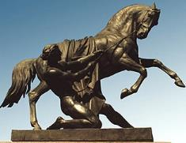 2. 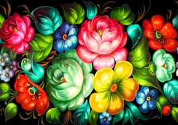 3. 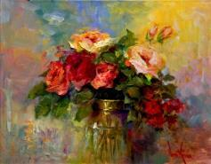

а) Живопись; б) Скульптура; в) ДПИ.

Ответ: ______________________________________________________________

5. Интерьер – это…

а) Внутреннее пространство здания, которое является местом для жилья, работы, отдыха человека;
б) Совокупность основных идейно-художественных особенностей здания;
в) Это сооружение, имеющее стены, окна, крышу и помещения внутри, в котором живут или работают.

.

